Bezkonkurencyjna wydajność za sprawą szybkich elementów przekierowujących.
Elastyczny system transportu firmy B&R podczas targów Hannover Messe.
Nowy elastyczny system transportu firmy B&R został zaprojektowany w celu zapewnienia maksymalnej efektywności produkcji - od produkcji masowej po partie jednostkowe. Kluczową rolę w osiągnięciu tego celu odgrywają wyłącznie elektromagnetyczne elementy przekierowujące, które pozwalają na dzielenie i łączenie przepływu produktów przy pełnej prędkości produkcyjnej. B&R zaprezentuje system transportu podczas targów Hannover Messe już 23-27 kwietnia, w hali 9, stoisku D26.
Zdolność przyłączeniowa – to proste!
Na stoisku B&R będzie można również przekonać się, w jaki sposób OPC UA TSN umożliwia wdrażanie zaawansowanych koncepcji produkcyjnych przy bezproblemowym przyłączeniu od poziomu polowego aż do systemów ERP. Przedstawiony zostanie również Orange Box, rozwiązanie dla Industrial IoT. Ten niestandardowy pakiet sprzętowo-programistyczny ułatwia pobieranie danych z urządzeń nie objętych cyfryzacją w inwestycjach typu brownfield, dzięki temu może być wykorzystywany przez systemy wyższego rzędu.
Premiera przemysłowego komputera PC
B&R po raz pierwszy zaprezentuje nową generację kompaktowych komputerów przemysłowych na targach Hannover Mess. Komputery PC oferują wysoką wydajność i rozszerzoną gamę możliwości podłączenia paneli.

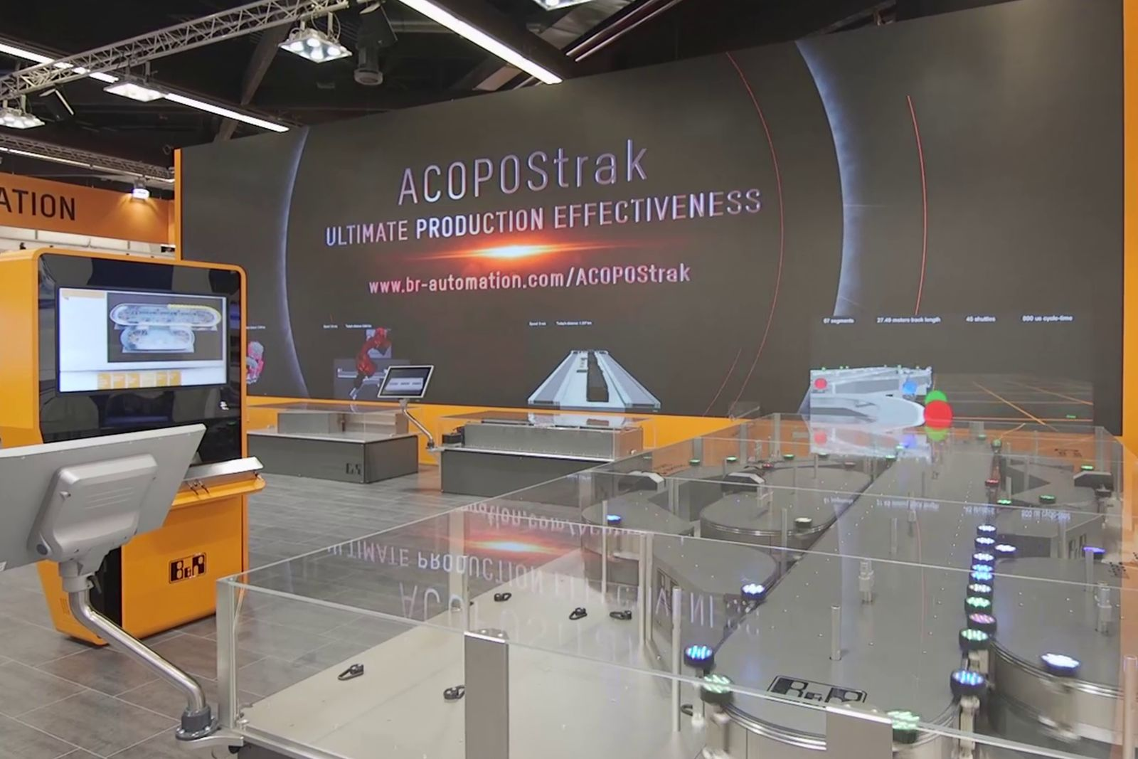
Podczas Hannoveer Messe w hali 9, stoisku D26, firma B&R pokaże, w jaki sposób szybkie elementy przekierowujące (divertery) systemu transportowego ACOPOStrak, mogą znacznie zwiększyć efektywność linii produkcyjnych.

O firmie B&R
B&R to innowacyjna firma z branży automatyzacji z siedzibą w Austrii i przedstawicielstwami na całym świecie. Od 6 lipca 2017 B&R stała się jednostką biznesową Grupy ABB. Jako globalny lider w automatyce przemysłowej, B&R łączy najnowocześniejsze technologie z kunsztem inżynieryjnym, oferując klientom z praktycznie każdej branży kompleksowe rozwiązania z zakresu automatyki maszyn i automatyki zakładowej, sterowania napędami, interfejsów HMI oraz zintegrowanej technologii bezpieczeństwa. Dzięki standardom komunikacji przemysłowej IoT, takim jak OPC UA, POWERLINK i openSAFETY, a także z wydajnym środowiskiem programistycznym Automation Studio, B&R nieustannie przedefiniowuje przyszłość technologii automatyzacji. Duch innowacyjności, który prowadzi B&R na szczyt przemysłowej automatyzacji, jest wzmacniany zamiłowaniem do upraszczania procesów i wyprzedzania oczekiwań klientów.
Aby uzyskać więcej informacji odwiedź stronę www.br-automation.com

